

**滨江中三班**

**2024/11/29**

天气：晴

”

****

入园情况：今天来了23位小朋友，**一**人病假。

整理物品情况：**杨皓宇、刘子文、沈懿心、陈硕、朱瑾瑜、刘欣远、朱梓宸、赵中熠、于朗、张昱安、赵嘉玥、谢嘉赟、陶子沐、苏言哲、张轩齐、樊予诺、丁依沐、印梦瑶、朱子贝、李芊烨、黄沐尔、李艺可、李苏琪**等小朋友能够主动和老师、小伙伴们打招呼！**杨皓宇、刘子文、沈懿心、陈硕、朱瑾瑜、刘欣远、朱梓宸、赵中熠、于朗、张昱安、晁乐怡、赵嘉玥、谢嘉赟、陶子沐、苏言哲、张轩齐、樊予诺、丁依沐、印梦瑶、朱子贝、李芊烨、黄沐尔、李艺可、李苏琪**等小朋友能主动将枕头放在自己床上、水杯绕好、物品放整齐。**刘子文、朱瑾瑜、刘欣远、朱梓宸、张昱安、陶子沐、苏言哲、张轩齐、樊予诺、丁依沐、印梦瑶、李芊烨、李艺可**等能主动用积木堆叠拼搭成相应的图形来表示晨间签到。

|  |  |
| --- | --- |
| C:/Users/宸近墨染意/Desktop/新建文件夹/IMG_2356.JPGIMG_2356 | C:/Users/宸近墨染意/Desktop/新建文件夹/IMG_2357.JPGIMG_2357 |

****

**活动名称：**半日活动：防爆演习

**活动简介：**教育千万条，安全第一条。为提高全体教职员工校园反恐意识和综合处置能力，使全园师生了解校园安全防范、逃生避险知识，掌握应对恐怖袭击的防护措施和正确方法，有效防范校园安全事件的发生，最大限度确保幼儿、教职工的园内安全，11 月 29 日上午，我园开展了反恐防暴应急演练活动。

在活动中，**杨皓宇、刘子文、沈懿心、陈硕、朱瑾瑜、刘欣远、朱梓宸、于朗、张昱安、赵嘉玥、谢嘉赟、陶子沐、苏言哲、张轩齐、晁乐怡、樊予诺、丁依沐、印梦瑶、朱子贝、李芊烨、黄沐尔、晁乐怡、李艺可**都能听好指迅速躲进最近的房间保护好自己。

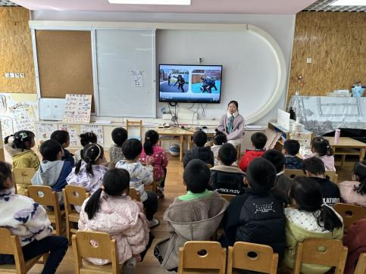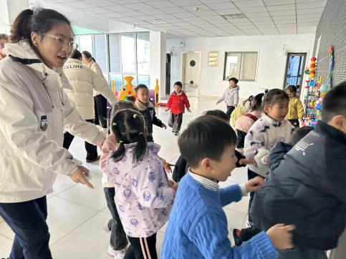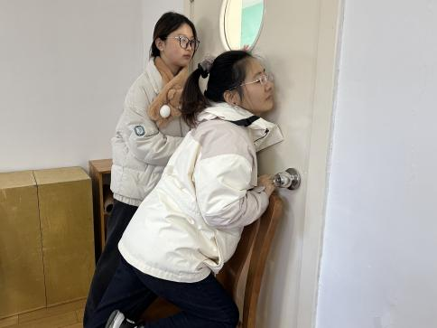

**mmexport1590938236088mmexport1590938236088**

**03 区域游戏**

|  |  |  |
| --- | --- | --- |
| **区域** | **游戏照片** | **游戏情况** |
| **益智区** | **C:/Users/宸近墨染意/Desktop/新建文件夹/IMG_2405.JPGIMG_2405C:/Users/宸近墨染意/Desktop/新建文件夹/IMG_2404.JPGIMG_2404** | **赵嘉玥在玩翻翻乐；谢嘉赟在挑战逻辑塔。**  **陶子沐和杨皓宇分别挑战二星拼图** |
| **地面建构区** | **C:/Users/宸近墨染意/Desktop/新建文件夹/IMG_2409.JPGIMG_2409C:/Users/宸近墨染意/Desktop/新建文件夹/IMG_2406.JPGIMG_2406** | **刘欣远、张轩齐和刘子文合作建构城市。** |
| **图书区** | **C:/Users/宸近墨染意/Desktop/新建文件夹/IMG_2408.JPGIMG_2408** | **樊予诺在玩彩虹色花的游戏；沈懿心在玩故事骰子。** |
| **桌面建构区** | **C:/Users/宸近墨染意/Desktop/新建文件夹/IMG_2401.JPGIMG_2401** | **朱瑾瑜利用雪花片建构狮子；赵中熠、苏言哲和印梦瑶在玩乐高积木。** |

mmexport1590938236088mmexport1590938236088**04生活活动**

**用餐情况**

晨点：牛奶、饼干。

午餐：芝麻饭、茄汁龙利鱼、上汤娃娃菜、荠菜肉丝汤。

水果：香蕉、橘子。

午点：核桃酥、奶酪棒。

|  |  |  |
| --- | --- | --- |
| C:/Users/宸近墨染意/Desktop/新建文件夹/IMG_2397.JPGIMG_2397 | C:/Users/宸近墨染意/Desktop/新建文件夹/IMG_2399.JPGIMG_2399 | C:/Users/宸近墨染意/Desktop/新建文件夹/IMG_2400.JPGIMG_2400 |

**值日生工作**

|  |  |  |
| --- | --- | --- |
| **发餐具** | **发餐盘** | **发湿巾纸** |
| **李芊烨** | **赵中熠** | **张昱安** |
| **C:/Users/宸近墨染意/Desktop/新建文件夹/IMG_2420.JPGIMG_2420** | **C:/Users/宸近墨染意/Desktop/新建文件夹/IMG_2417.JPGIMG_2417** | **C:/Users/宸近墨染意/Desktop/新建文件夹/IMG_2419.JPGIMG_2419** |

**午睡情况**

所有小朋友都能够在13:00前自主入睡，如**杨皓宇、刘子文、沈懿心、陈硕、朱瑾瑜、刘欣远、朱梓宸、赵中熠、于朗、张昱安、赵嘉玥、谢嘉赟、陶子沐、苏言哲、张轩齐、樊予诺、丁依沐、印梦瑶、朱子贝、李芊烨、黄沐尔、晁乐怡、李艺可、李苏琪**等。

**自理能力**

**杨皓宇、刘子文、沈懿心、陈硕、朱瑾瑜、刘欣远、朱梓宸、赵中熠、于朗、张昱安、赵嘉玥、谢嘉赟、陶子沐、苏言哲、张轩齐、樊予诺、丁依沐、印梦瑶、朱子贝、李芊烨、黄沐尔、晁乐怡、李艺可、李苏琪**能在游戏后将区域材料整理好，按照标记分类有序摆放。

**05户外活动**

**活动区域：**室内

**活动内容：**综合游戏

**活动目标：**1.能用正确的方式使用器材运动。

2.能安全地进行游戏，有保护自己和他人的意识。

3.能有序排队、轮流玩游戏。

